# **关于设计的怀疑，纯粹个人的碎碎念**

作者：千水

链接：<http://gad.qq.com/article/detail/270687>

写在前面的话：我一直对固有的游戏框架抱有怀疑，这可能跟我的游戏喜好有关，我喜欢别出心裁的设计，喜欢变换维度的解谜，喜欢用各种形式表现的文本，而讨厌一成不变的设计。所以我一直在思考，如何去优化、改良、甚至重新塑造框架。

每个人都是带着偏见看这个世界的，如果你不带着偏见，那么你对这个世界根本就没有看待的方式——许知远

我很喜欢许知远的这句话，而以下，便全是我的偏见。

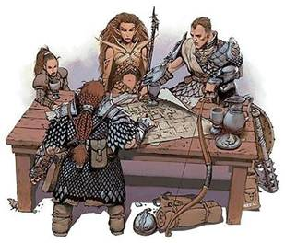

1974年，万物起源的dnd横空出世，它提出了血条的概念，并将其数值化，六种骰子一共七颗（四天王有五个，七宗罪有八个人是常识）造就了核心的游戏规则。而《异域镇魂曲》、《冰风谷》、《博德之门》便都是DND规则的衍生物，黑岛工作室是游戏业界的巨人，可实际上他们依旧是站在了巨人的肩膀。

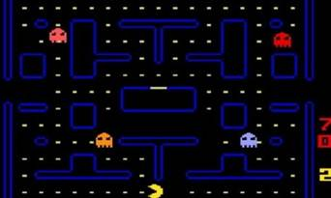

1980年，南梦宫还没开始炒冷饭的世代，推出了风靡全球的吃豆人，而其中有一个有意思的设计，主角吃豆人吃了超级豆子后，可以变身，并能吃掉来追杀的敌人。这可以说是最早的主角升级的概念。

而同样也是这一年，rogue问世，随机生成的地下城、开放的玩法，乃至于真实死亡的设计，都极其地优秀并相对成熟。沙盒，开放世界的启蒙者，其设定甚至启蒙了很多美式角色扮演类游戏。而如今，《杀戮尖塔》、《以撒》作为继承其衣钵的优秀作品仍旧名扬四海，而rougelike也被理所当然地当做了游戏类型。

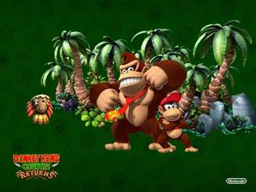

1981年《大金刚》第一个让角色拥有了跳跃的能力，82年十字键应允而生，而83年，哦，对不起，好像和设计没啥关系，这一年是雅达利大崩溃，数以万计的卡带被埋葬在了沙漠之下。

而我一直对这些优秀的设计抱有怀疑，它们是否适合当今的世代，亦或是每一款作品难道都必须要有血条、蓝量、变身等等？老实说，上田文人给了所有人一个答案，大刀阔斧地用减法，有些时候并不是坏事。

你不打破旧规则，就无法创造新规则

而这四十年间，经济爆炸，互联网产生，人们变得更加忙碌，而闲暇时间也更加的碎片化。以上这些东西，我们耳濡目击，老实说，如果不是这两天我在看98年的韩剧《看了又看》，我甚至已经忘记了千禧年的交替、世代的变更。

而世代的变化，产生了非常多的新产业。家用机的诞生，也让我们重新思考了死亡系统，并构建了更多的任务与剧情，游戏时长也被一些玩家当成了挑选游戏的标准之一。网络的兴起让游戏的购买更加方便，北京鼓楼的电玩街，如今已经比ps2那个年代凄凉更多，我们甚至再也不用为如何堆叠深度，创造无聊且冗长的游戏体验而烦恼，因为玩家玩腻了，可以很轻松地就购买到下一款游戏。游戏论坛、视频网站、直播平台，视频通关变成了很多“玩家”体验游戏的一种方式，剧情类游戏越发地叫好不叫座。

游戏业渐渐失去了机能的枷锁，但我仍旧感觉到，我们的设计受到了很多以往游戏的禁锢。在重新看待游戏史的时候，我有一种很奇怪的感受，循规蹈矩，就会造成公式化，而公式化的东西无法带给玩家新鲜感。

什么意思呢？

我一直将游戏内的需求分为四部分，学习需求，数值需求，挑战需求，荣耀需求。而这四种需求也相应的有四种阶段。

在玩家处在学习阶段时，因为所接收到都是新的东西，在探究游戏的构成，在了解游戏中的元素，而处在这个阶段时，玩家会不断地尝试。

数值阶段，玩家基本已经找到了心目中的最优解，打怪怎么打轻松而不费力，怎样才能更轻易地拿到自己想要的物品，处在这个阶段时，玩家会反复地进行某项活动，从而提升数值。

挑战阶段，挑战boss，检验数值和操作。

荣耀阶段则在现今的游戏中，更多体现在脑补和游戏之外，比如骑马与砍杀，我们经常会说自己打赢了至关重要的一仗，明明游戏里没有给任何提示，可我们却因为战斗的艰难，脑补了自己所获得的荣耀。以及上传自己的极限通关与速通视频，这些都处在荣耀阶段。

当然，这些阶段在游戏体验时，是有重合的部分，就比如数值需求往往贯穿了整个游戏。



马里奥关卡设计的四步法则，起承转合的关卡设计，把一个大关分成四部分，那么前两关必定是学习阶段，了解新的机制。而第三关往往会把条件限制地稍微苛刻，让玩家更努力地找到最优解，而最后一关往往是给了玩家更艰难的挑战，从而让玩家在不断尝试的过程后获得满足感。

我个人觉得为什么roguelike为什么好玩，就在于每一次死亡后，我们都会重新回到学习阶段，新的特性，新的特性与特性之间的搭配，都会让我们需要重新学习，而在这个阶段，玩家需要更专注地去思考新元素会带给自己怎样的优势与劣势，而不断地思考，越发地专注，也就会更容易达到心流。

学习阶段往往是连续的乐趣，但数值需求不一样，拿大菠萝2代举例，其实刷刷刷的时候带给我们快感的是获得心怡装备的瞬间，是升级的小火光闪起的瞬间，而并非无限地打怪时机械化的操作。所以我认为在数值阶段时，乐趣是间断的点。

而挑战阶段必定伴随着负反馈，如果难度过低，称不上挑战，如果难度过高，玩家便会陷入无限的负反馈循环，宫崎英高所谓的“战胜压倒性优势的快感”便是对挑战阶段很好的诠释，玩家需要检验自己的操作与数值，那么提供相应的挑战就是我们的重点。而在挑战时，只有0和1的区别，过关或死亡。玩家会越发地专注，因为稍有不慎便会game over，而这时候，我认为也自然会很容易达到心流，在赢得挑战过后，紧绷的瞬间得以放松，再加上数值的奖励，便是巨大的满足感。

而公式化的框架，最容易导致的就是丧失掉学习阶段的乐趣，属性的相性背的滚瓜烂熟，战斗时甚至本能地就选择好了属性。见过许多次的系统根本掀不起心中的波澜，大概地了解一遍天赋树的各类分支，就大概明白其所带来的体验。任务变换的也只是接到任务、完成任务的地方，杀n只怪，取得宝物……

我怀疑的不是这些前人用汗水和灵感打造的设计，我怀疑的是让玩家一次又一次经历是否正确，以及这些设计是否在当代被滥用。

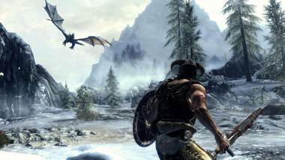

上古卷轴5是否真的需要跳跃键？从头至尾，我都觉得跳跃键本身是多余的设计，它丝毫和核心玩法挂不上钩，唯一带来的，只是玩家跑路时无聊的消遣手段。

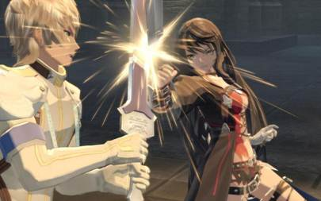

传说系列是否必须要有繁多的物品收集？那远处诱人的宝箱装着普通的药草是否真的合适？每一个显眼的收集品，都会促使玩家前行，但实际究竟有没有回报？翻箱倒柜固然是一些玩家的心头好，但更多的，是大部分人的眼中刺，如果不采集就会因为缺少物品无法打赢boss，那为什么没有简化的途径，捡一颗草药和捡另一颗草药在体验上没有不同，那为什么要让玩家反复经历，延长游戏时间？做更多的趋向性路径？我们明明可以有更有趣的内容来完成这种功能性。

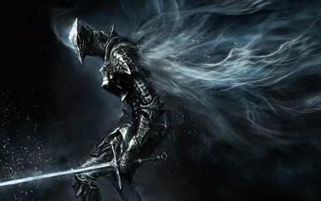

快速旅行是否真的必要？黑魂1的路线需要思考又究竟有哪里不好？老实讲，这便是轻量化的产物，和小地图一样，在我眼里这两者都只会使美术精心打造的地图变得无关紧要，有快速旅行这个简单直接的办法，我们就不会选择慢吞吞地移动，那行走就变成了纯粹开地图的手段。黑魂3固然神作，但是玩的时候，老实说，我怀念黑魂1的传火竞技场，四通八达，慢慢熟悉地图，感受它的精妙是一段非常有意思的体验。

但往往谈到以上这些时，经常会有人问我，但这些是玩家的诉求啊，你怎么能忽视掉。那么这时候就引出了另外的一个话题，在设计时，玩家需要的，索求的，我们需不需要满足，又或者说玩家需要的，真的是我们必须提供的设计么？

我记得很早以前，我看过一个演讲，里面说了这么一个例子，来解释，人们其实不知道自己想要什么。

很久以前，一家做意大利面酱的公司找到一位教授，希望他能通过调查了解到人们究竟想要什么样子的意大利面酱，又或者说最影响意大利面酱卖得好坏的元素是什么。教授便做了这样那样的调研，人们的关注点往往在甜度多少，咸度多少，是浓还是稀。于是他继续了研究，他做出了n多种意大利面酱，让人们来进行选择，有的只有甜度进行变化，有的只有咸度进行变化，然而在得到数据的时候，他惊讶地发现，数据极其地不规律，只要甜得不齁儿，咸得不让人咂舌，人们便都能接受，他进行了无数次的数据统计，但依旧不具有明显的规律。于是在8年的研究之后，他发现，其实最能影响意大利面酱卖的好坏的，并非这些，而是可见颗粒物的种类多少，番茄块，牛肉块，洋葱块是否多种多样。然而一开始，却没人说的出这些。

而对于玩家而言，其实大多数的玩家不具备理性。他们会将随机性归结为设计的不合理，他们甚至不经常反思，将赢归结为自己操作的好，死归结给糟糕的设计。所以我一直保有一个态度，在游戏制作时，玩家与我相关，但又与我无关。

玩家的意见只是参考，但绝不能予取予求。

写在后面的话：游戏应该是多元的，但只可惜，循规蹈矩的设计让一切都同质化，离经叛道也成了白日做梦的笑料。日复抄袭的某厂竟会说勇于创新的任天堂是民间高手，某位小有名气的独立游戏开发者也谈论着设计算得上哪门子的能力。

一阵唏嘘罢。

最后有句话希望与各位共勉——在我们还什么都不是的时候，我们就还不配失去希望。

